超市管理系统需求问卷

Q1:您的性别



|  |  |
| --- | --- |
| 选项 | 回复情况 |
| 男 | 26 |
| 女 | 26 |

回答人数52

Q2:您有超市（任意一家超市）的会员卡吗？*

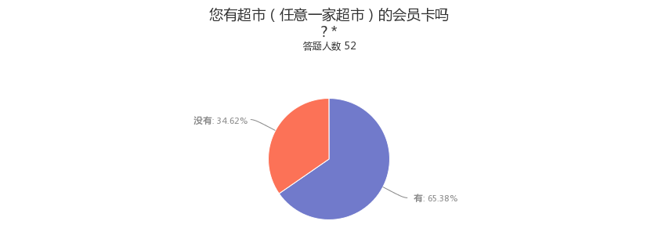

|  |  |
| --- | --- |
| 选项 | 回复情况 |
| 有 | 34 |
| 没有 | 18 |

回答人数52

Q3:您喜欢以下哪种会员加入方式？*

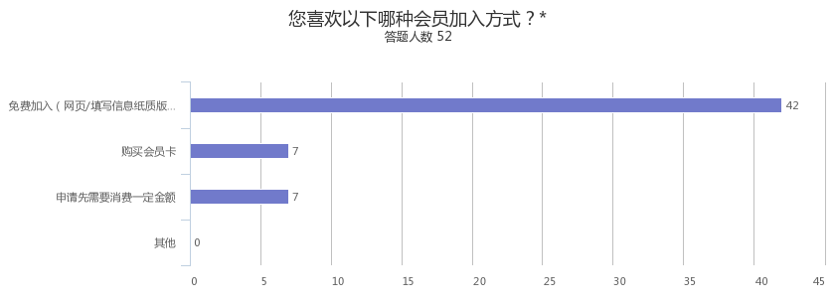

|  |  |
| --- | --- |
| 选项 | 回复情况 |
| 免费加入（网页/填写信息纸质版） | 42 |
| 购买会员卡 | 7 |
| 申请先需要消费一定金额 | 7 |
| 其他 | 0 |

回答人数52

Q4:您填写会员信息，相信超市系统会对信息保密吗？

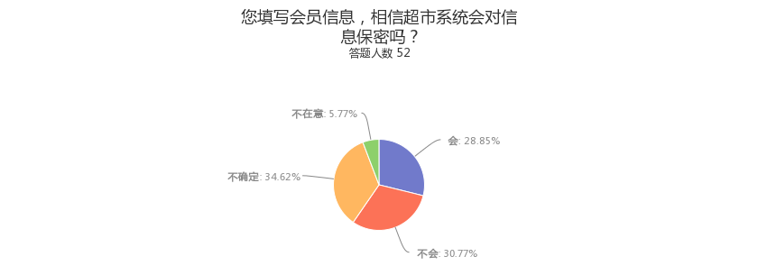

|  |  |
| --- | --- |
| 选项 | 回复情况 |
| 会 | 15 |
| 不会 | 16 |
| 不确定 | 18 |
| 不在意 | 3 |

回答人数52

Q5:准备选择超市时，您会因为拥有超市会员卡而优先考虑吗：*

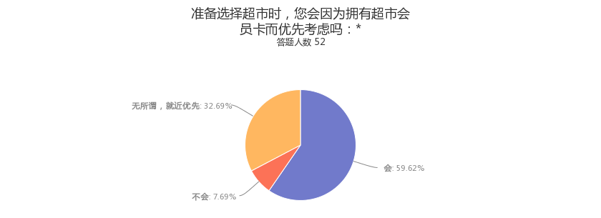

|  |  |
| --- | --- |
| 选项 | 回复情况 |
| 会 | 31 |
| 不会 | 4 |
| 无所谓，就近优先 | 17 |

回答人数52

Q6:您知晓的超市会员卡的权益：*

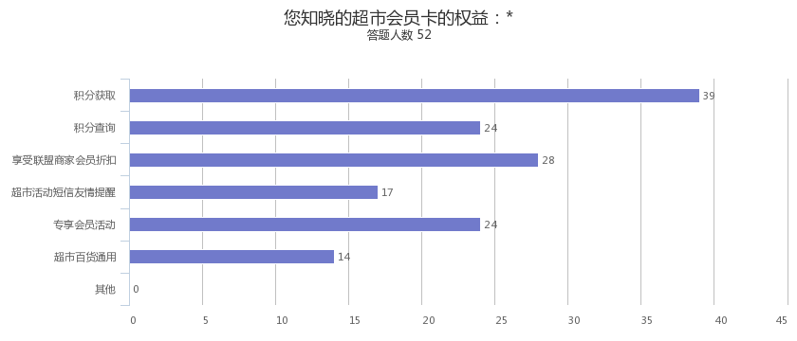

|  |  |
| --- | --- |
| 选项 | 回复情况 |
| 积分获取 | 39 |
| 积分查询 | 24 |
| 享受联盟商家会员折扣 | 28 |
| 超市活动短信友情提醒 | 17 |
| 专享会员活动 | 24 |
| 超市百货通用 | 14 |
| 其他 | 0 |

回答人数52

Q7:您参与过的会员卡积分活动有：*

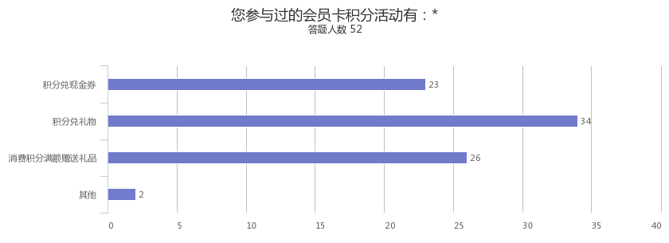

|  |  |
| --- | --- |
| 选项 | 回复情况 |
| 积分兑现金券 | 23 |
| 积分兑礼物 | 34 |
| 消费积分满额赠送礼品 | 26 |
| 其他 | 2 |

回答人数52

Q8:您对有些超市采取拥有会员制度满意吗：

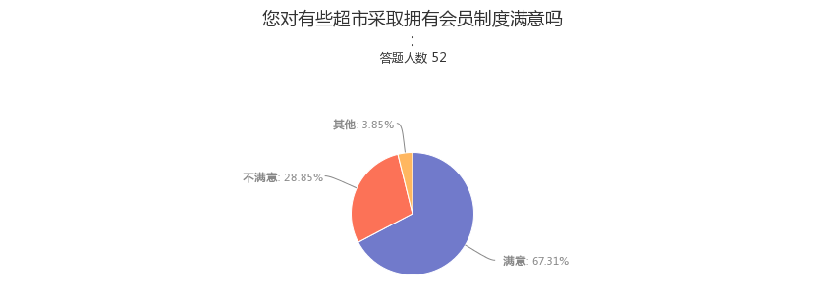

|  |  |
| --- | --- |
| 选项 | 回复情况 |
| 满意 | 35 |
| 不满意 | 15 |
| 其他 | 2 |

回答人数52

Q9:您希望会员中心开展什么类型的会员活动？*

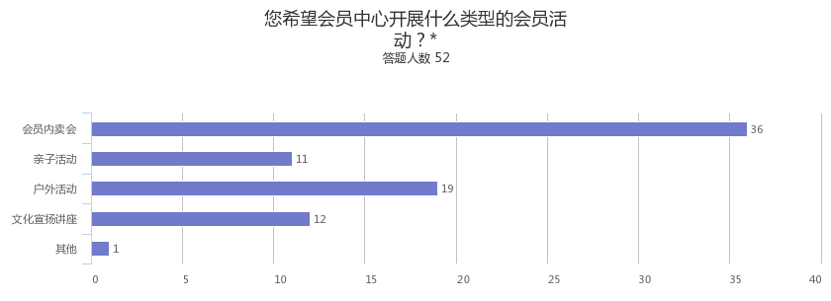

|  |  |
| --- | --- |
| 选项 | 回复情况 |
| 会员内卖会 | 36 |
| 亲子活动 | 11 |
| 户外活动 | 19 |
| 文化宣扬讲座 | 12 |
| 其他 | 1 |

回答人数52

Q10:若您对超市会员积分系统有意见与建议，欢迎填写在以下输入框中，谢谢。

|  |
| --- |
| 答案 |
| 没有 |
| 无 |
| eyefutduiyddfuufgiiig |
| 有些超市会员积分根本就没有用，会员价跟非会员价查不了多少 |
| 无 |
| 没有意见，做的很好，加油。✌ |
| 会员积分底 |
| 提高导购人员的素养 |
| 能多优惠 |
| 兑换 |
| 我希望没有会员，人人平等 |
| 无 |
| 无 |
| 明明就是骗人的 |
| 没啥意见 |
| 希望会员的优惠多多， |
| 加油啊 |
| 无 |
| 无 |
| 没意见 |
| 希望有优惠推送 |
| 多做促销活动 |
| 天天向上 好好学习 |
| 没意见 |
| 没有 |
| 不知道 |
| 没意见 |
| 会员不应该积分或者兑换，而是直接使用会员，对商品直接打折 |
| 电子会员卡 |
| 多开展一些会员的活动 |
| 1 |
| 无 |
| 没有 |
| 无 |
| 无 |
| 无意见 |
| 希望超市多多出优惠活动积分 |
| 希望超市多多出优惠活动积分兑换啥的 |
| 多开展积分兑换活动，拿出比较实际的商品。 |
| 消费少了 不给积分 一块也是钱 不都得给算积分么。完毕 |
| 没有 |
| 优惠活动多多 |
| 没意见 |
| 无 |
| 没有意见 |
| 没有 |
| 无 |
| 我希望可以让大多数人知道途径及好处 |
| 666 |
| 无 |
| 无 |
| 希望多一些积分换购 日用 |

受访人数52